|  |
| --- |
| Laboration 4  **Miniprojekt Utvärdering av sensorer i FreeRTOS**  Kurs Realtidssystem IS16  2017-10-17 |
| **Johan Kämpe**  [C:\Users\kampe_000\AppData\Local\Microsoft\Windows\INetCache\Content.Word\github.png](https://github.com/GoblinDynamiteer) [C:\Users\kampe_000\AppData\Local\Microsoft\Windows\INetCache\Content.Word\linkedin.png](https://www.linkedin.com/in/johankampe/)  Mjukvaruutvecklare Inbyggda System [MÖLK Utbildning AB](http://dev.molk.com/) |

# Laborationsinstruktioner

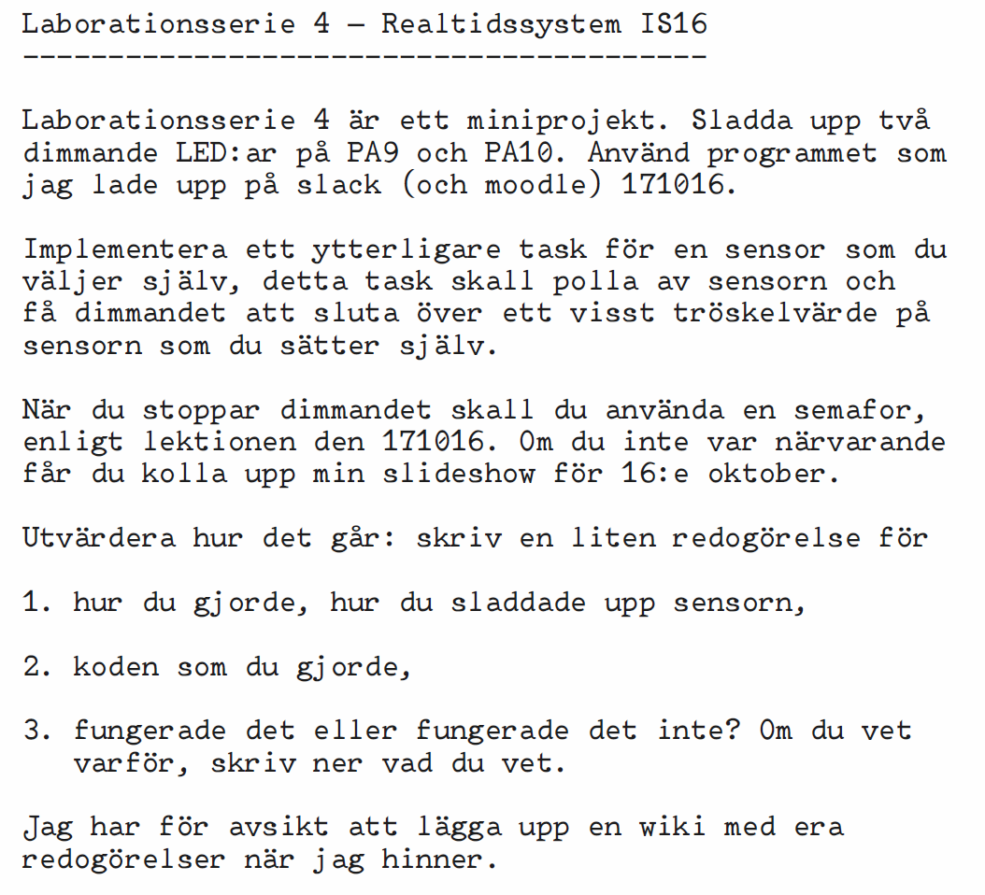

# Val av sensor

Sensorn som valdes är ett räkneverk med ett siffervärdespann på 0 till 9.

Den ena av knapparna ökar siffervärdet, den andra sänker det. Efter 9 rullar värdet över till 0, och vice versa.

|  |  |  |
| --- | --- | --- |
|  |  |  |

# Räkneverkets anslutningar

De första fyra benen på räkneverket representerar dess aktuella siffervärde i binär form. Ben 1 är den minst signifikanta siffran.

Ben 5 är signalen som släpps igenom vid en binär etta på ett ben.

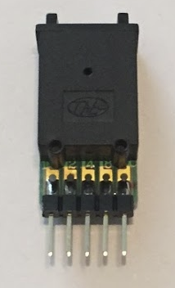

Binärt värde

Signal

Exempel med lysdioder kopplade till ben 1-4:

|  |  |
| --- | --- |
| Värde: 5  Ben/binärt värde: 1010 | Värde: 3  Ben/binärt värde: 1100 |

# Uppkoppling av räkneverk till STM32F103-devboard

|  |  |
| --- | --- |
| **Räkneverk Pin** | **STM32F103 Pin** |
| 1 | PA0 |
| 2 | PA1 |
| 3 | PA2 |
| 4 | PA3 |
| 5 | GND |

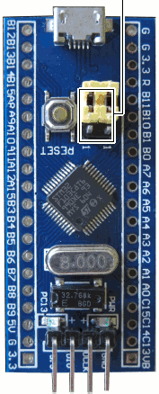

MCUns pins sattes till pinMode INPUT\_PULLUP, och lästes av med digitalRead.

Vid en etta på räkneverkets pins jordas MCUns pin, och dess värde blir LOW.

# Kod

Notera ett en ”etta” på en bit från räkneverket blir ett LOW-värde på MCUns pins, då intern pull-up används, och GND som signal.



Figur 1 Antal pins och tröskelvärde för att stoppa LED-dimming

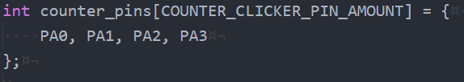

Figur 2 Array med pins som är kopplade till räkneverket

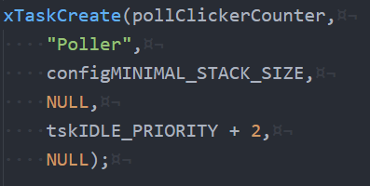

Figur 3 Task för pollning av räkneverk

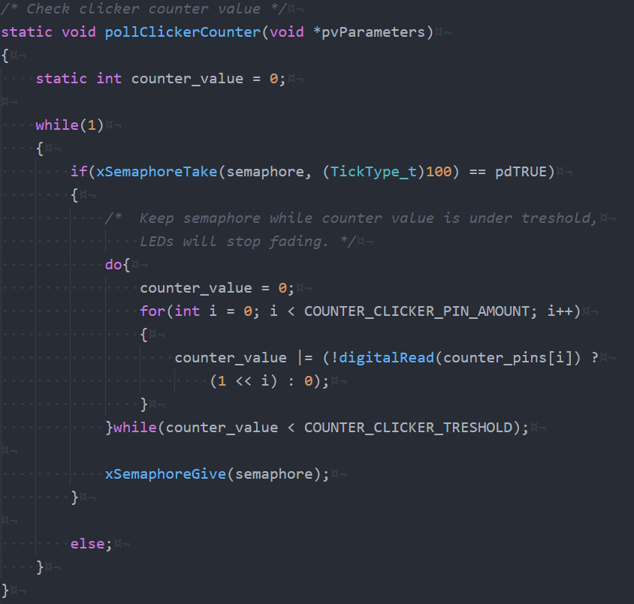

Figur 4 Pollningsfunktionen, släpper ej semafor om tröskelvärdet ej är nått

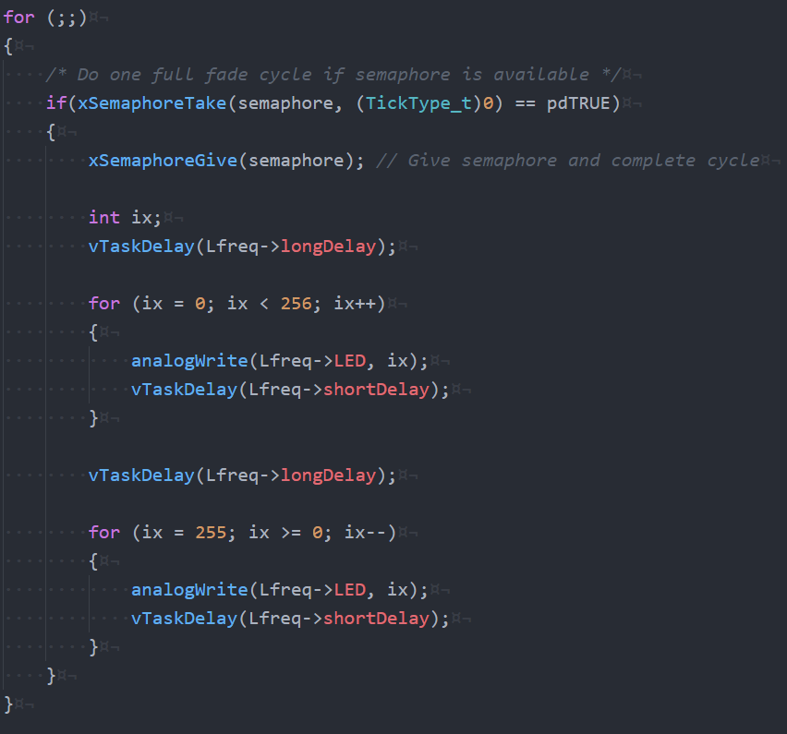

Figur 5 Modifierad vLEDFlashTask, slutar dimma om semafor är upptagen.

# Slutsats

Räkneverket fungerar med FreeRTOS